Warum ist der elektrische Strom für den Menschen gefährlich?

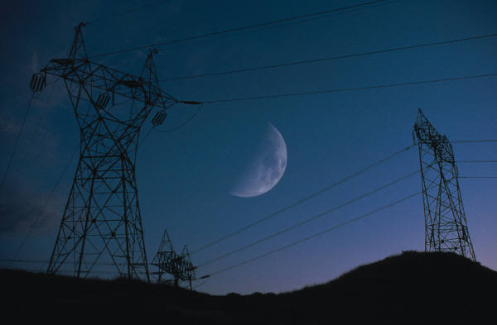

Wenn ein Mensch einen elektrischen Stromschlag bekommt, kann man beobachten, dass der elektrische Strom oft einen dunklen, schmalen Streifen zwischen den beiden Berührungspunkten am Körper hinterlässt. Diese Streifen sind Verbrennungen.
Der Körper steuert seine Körperteile, wie z.B. die Hand, durch sehr schwache elektrische Ströme, welche über die Nerven weitergeleitet werden. Wenn nun ein Mensch einen elektrischen Stromschlag bekommt, dann verstärkt er die Körperströme. Die Muskeln der Hand verkrampfen und der Mensch kann den stromführenden Gegenstand nicht mehr loslassen.
Außerdem beginnt das Herz zu flimmern. Das bedeutet, dass das Herz als Pumpe ausfällt. Das Blut kann nicht mehr durch den Körper gepumpt werden. Große Teile des Gehirns sterben ohne Blutversorgung innerhalb kürzester Zeit ab. Schon nach wenigen Minuten tritt der Tod ein.
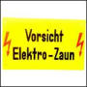
- Lies den Text!
- Unterstreiche die Antworten auf die Frage mit Lineal!

